Učni list reši s pomočjo SDZ str. 124-126 ter reši vaje v SDZ.

PREBIVALSTVO
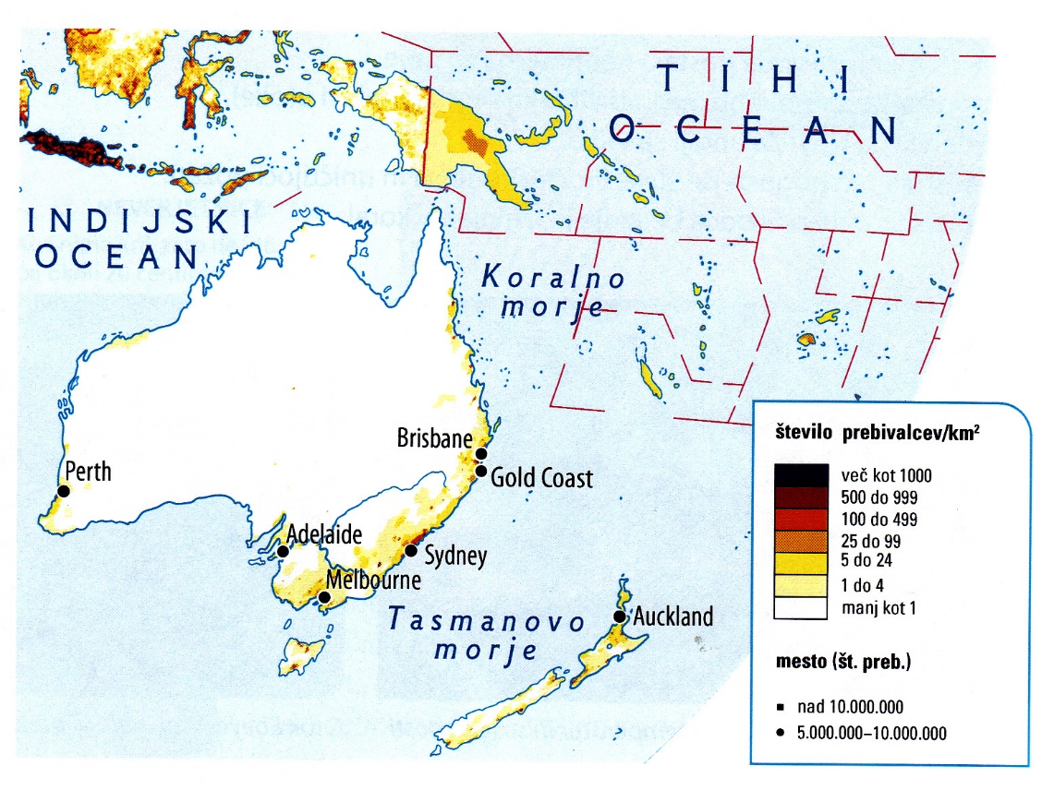
- DEŽELA PRISELJEVANJA
Avstralija je
Poselitev je

Manjša naselja v notranjosti so vezana

Staroselci so

Avstralija je bila in še je cilj

92% prebivalcev predstavljajo

- ABORIGINI
Britanski priseljenci so imeli

Državljanske pravice so dobili

Danes živijo na

- PREBIVALCI NOVE ZELANDIJI IN V OSTANIH DELIH OCEANIJI
Večina prebivalcev Nove Zelandije živi v

Staroselci Nove Zelandije so

Prvi priseljenci

Prebivalci ostalih delov Oceanije

Na otokih v Oceanije živijo

Večina prebivalcev Oceanije živijo

